

[ICT@GCP综合管理平台]
操作手册

杭州数垚科技有限公司
项目版本 | V3.0 | 文档版本 | V3.0
批准 |  | 发布日期 | 2024.08.16
本文件版权属于本公司所有，未经许可，不得复制引用

目录
1 平台登陆 1
1.1 平台网址 1
1.2 注册账号 1
1.3 忘记密码 2
1.4 平台登陆 2
1.5 修改密码 2
1.6 修改信息 2
2 项目申请 4
3 伦理申请 5
3.1 初始审查申请 5
3.2 跟踪审查申请 6
4 合同申请 7
5 启动会预约 9
6 CRA备案 10

- 平台登陆
  - 平台网址
ICT@GCP综合管理平台-CRA门户工作网站：https://wzrmyy.digitalp.cn/gcp/website/#/portal/home
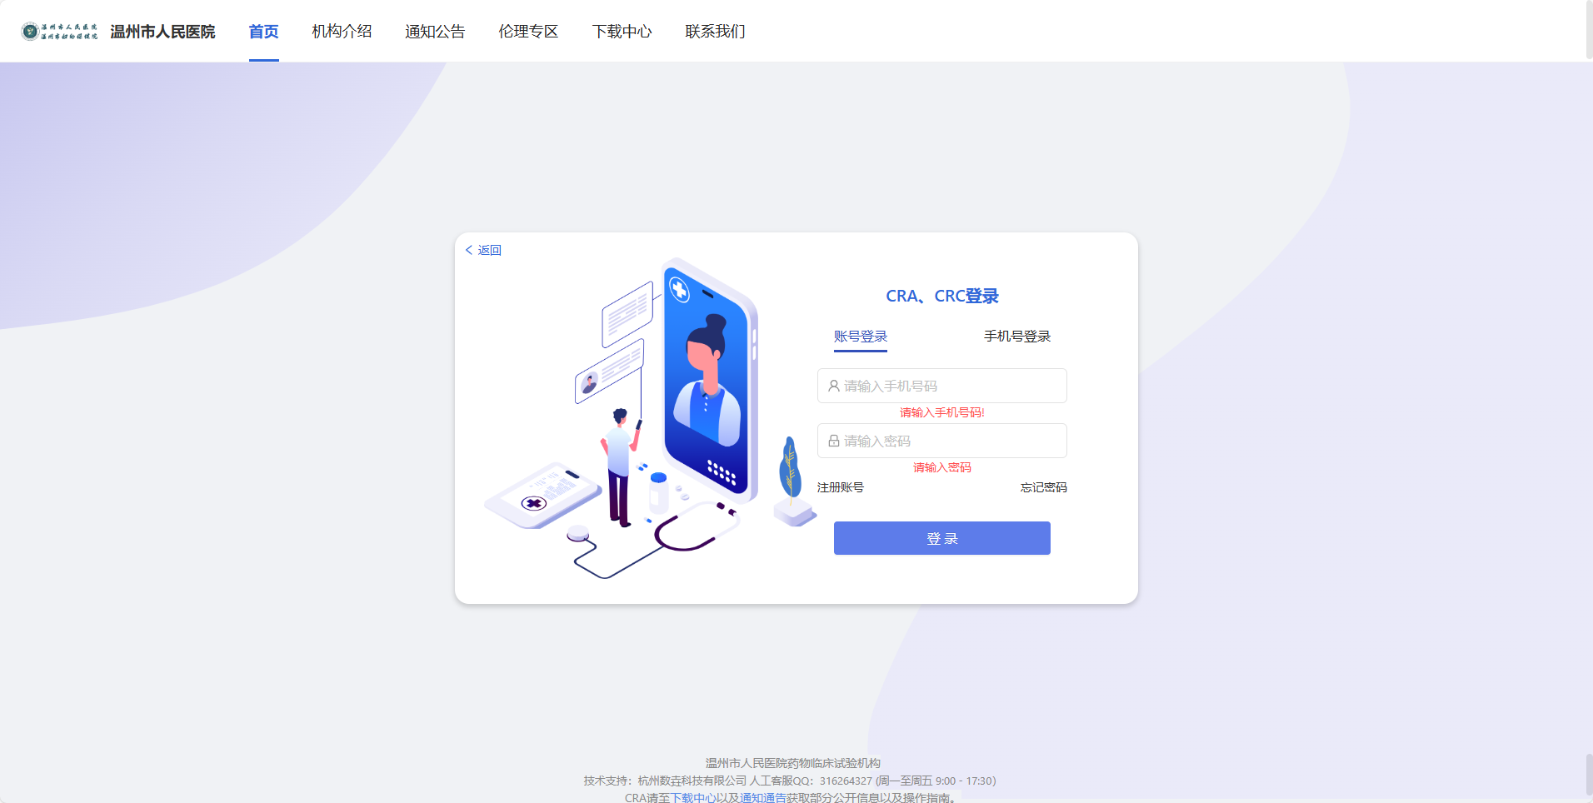
  - 注册账号
针对院外新用户，点击【注册账号】，按要求完成相关信息填写，完成后可登陆系统。
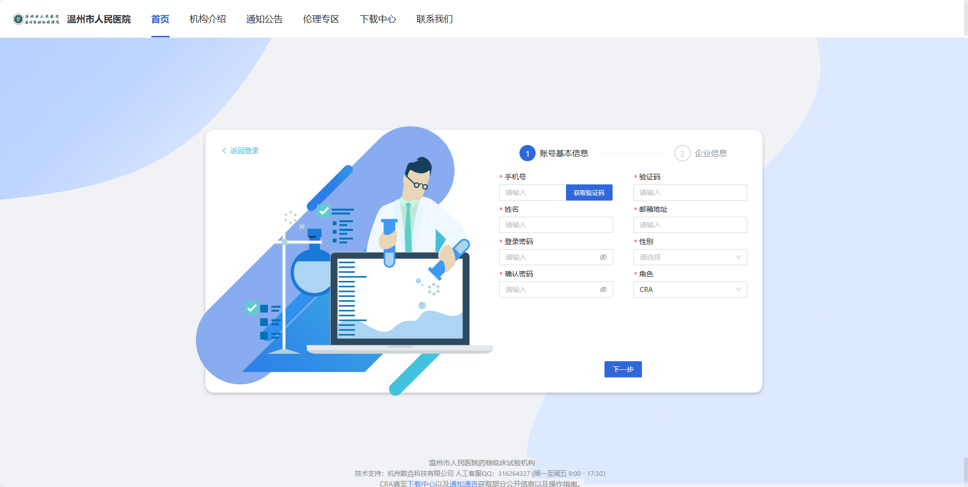
  - 忘记密码
点击【忘记密码】，可以通过手机号重置密码。
  - 平台登陆
用户名/手机号/邮箱登陆，登录后进入平台首页。
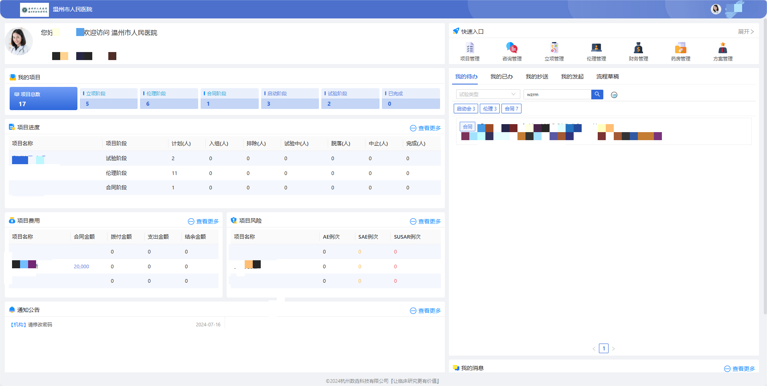
  - 修改密码
点击【修改密码】，可以修改重置密码。
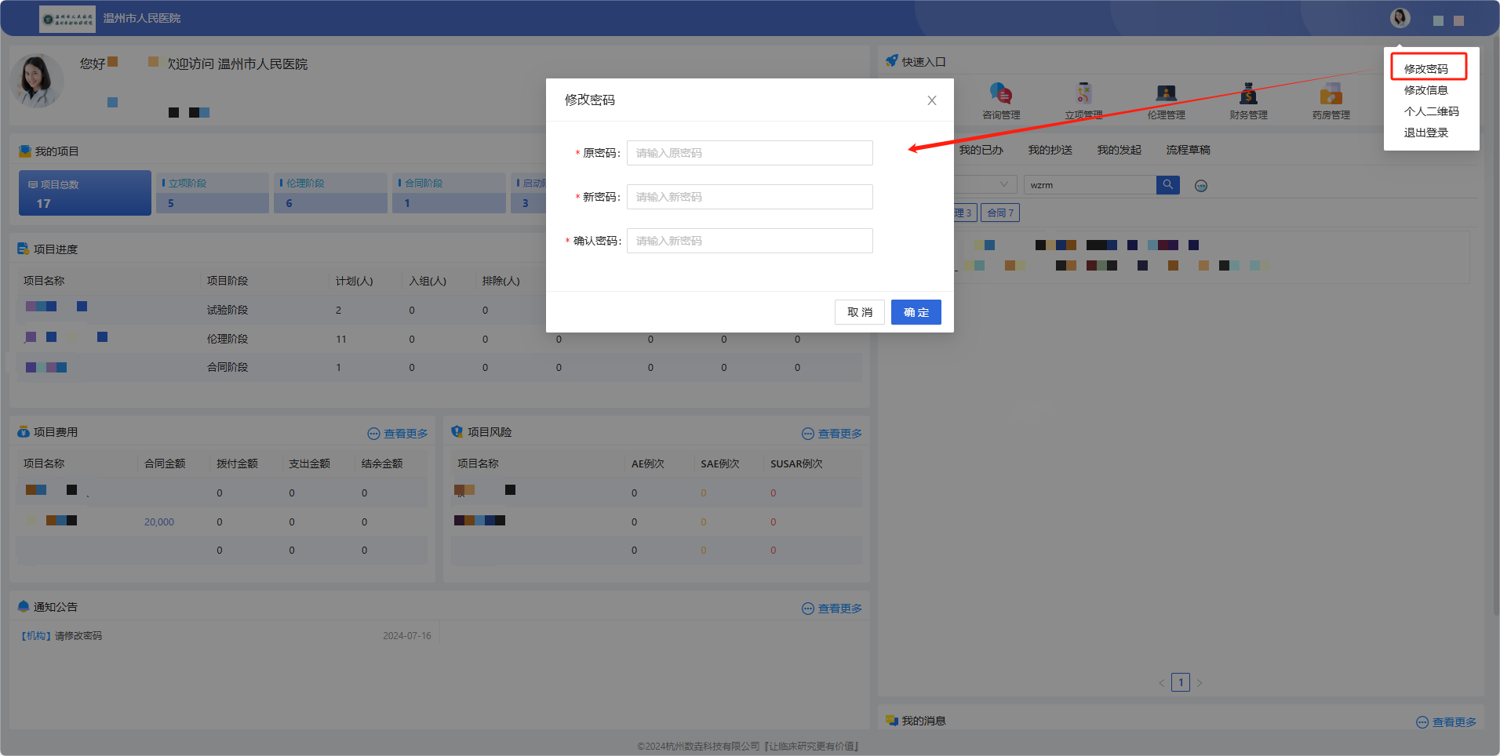
  - 修改信息
点击【修改】，可以修改个人基本信息，包括用户名，姓名，性别，手机号，邮箱。
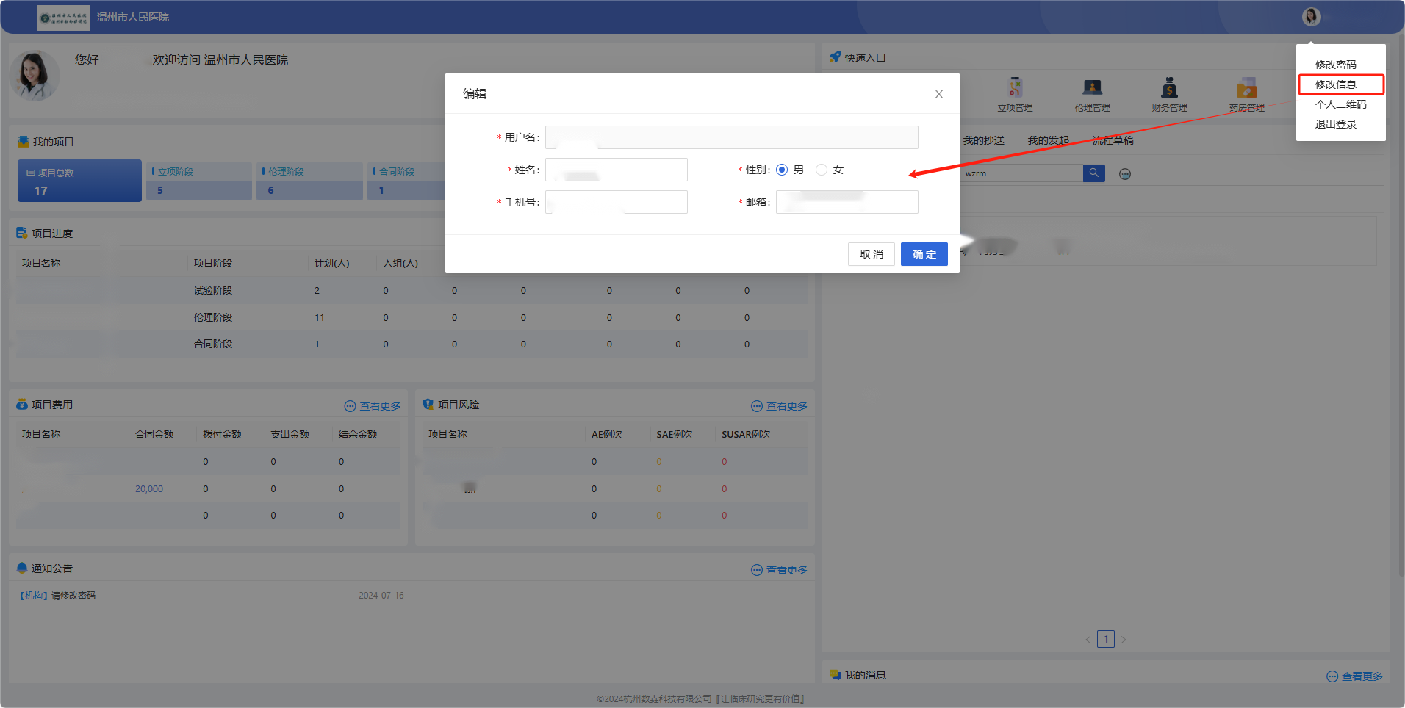
- 项目申请
申办方/CRA进入平台首页，在“快速入口”模块中点击【立项管理】按钮，再点击右上角的【立项申请】按钮，既可发起临床试验项目立项申请，项目类型覆盖药物临床试验、器械临床试验、诊断试剂临床试验等。
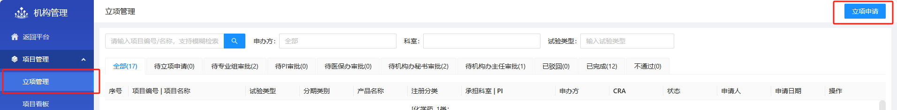
第一步：填写项目基本信息。注意：务必确保基本信息填写准确无误。
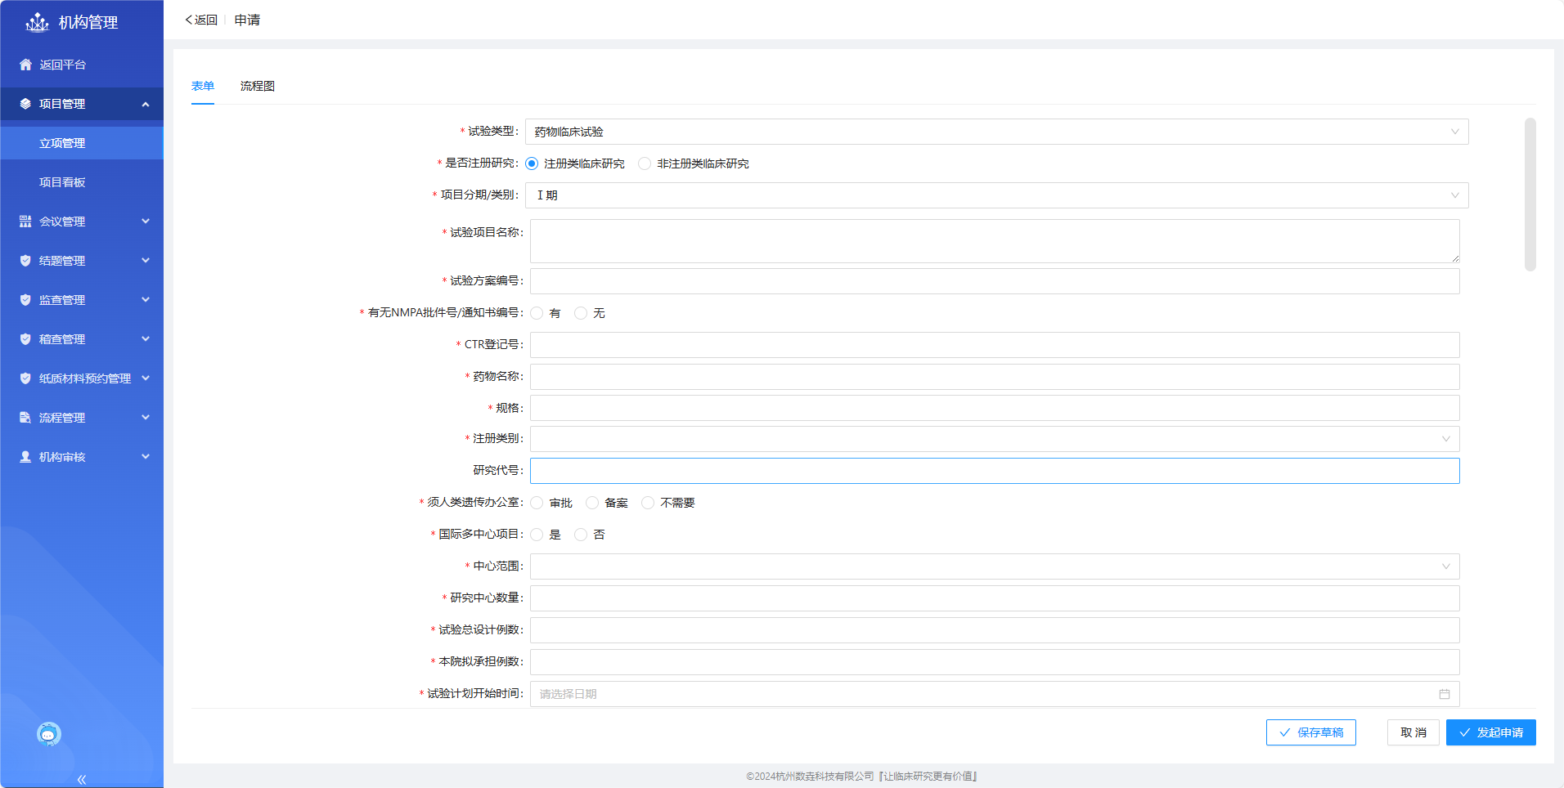
第二步：填写项目成员
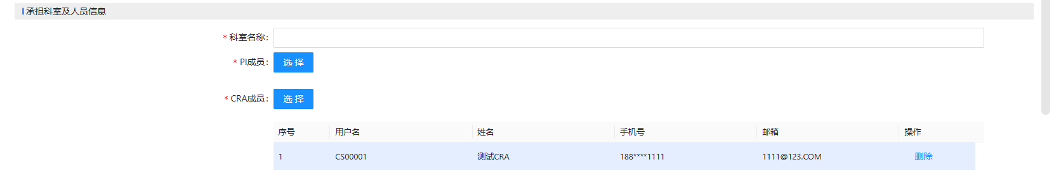

第三步：填写参与单位
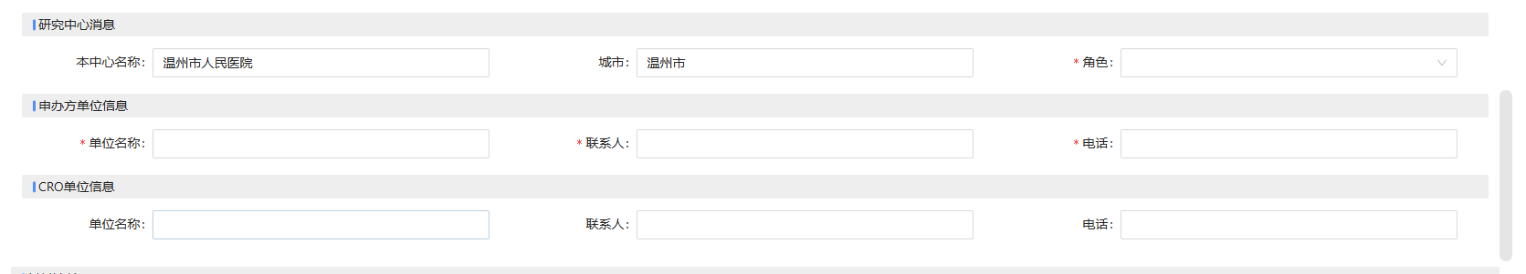
第四步：递交送审材料（带*号为必传材料）
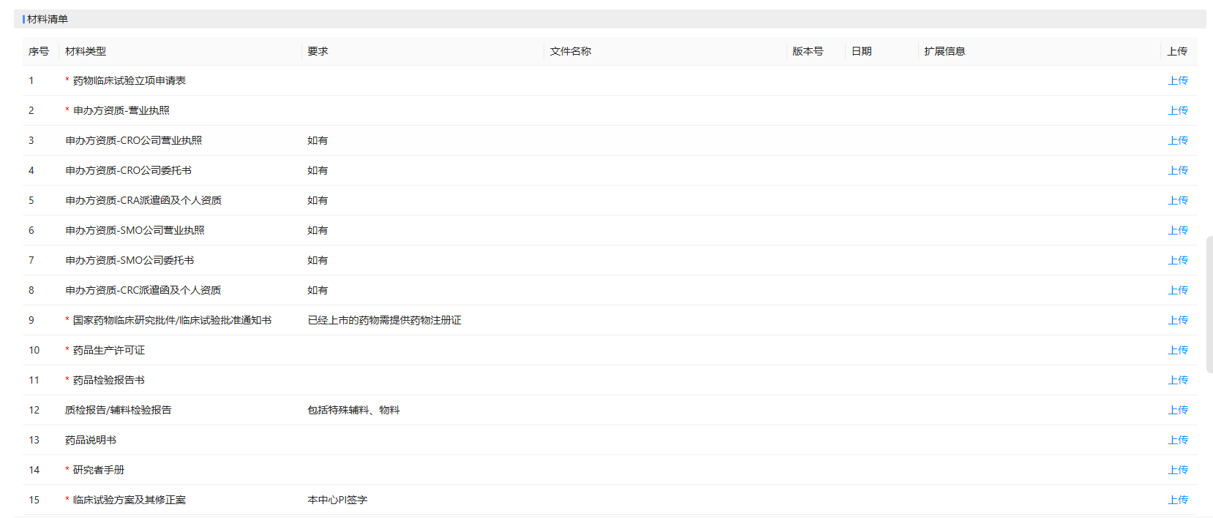
送审材料上传完成后，点击【提交】，流程进入到机构办受理，只需等待机构受理反馈。
- 伦理申请

初始审查申请
正式立项申请机构审批通过后，请在首页“我的待办”中可以查看到“伦理申请”任务，点击处理进行项目初始审查申请，填写申请表单和补充递交相关审查材料，点击提交，递交至伦理委员会。
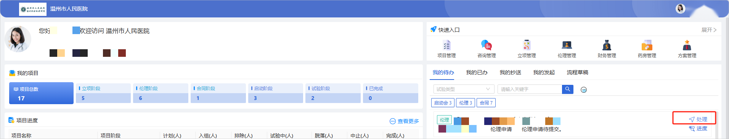
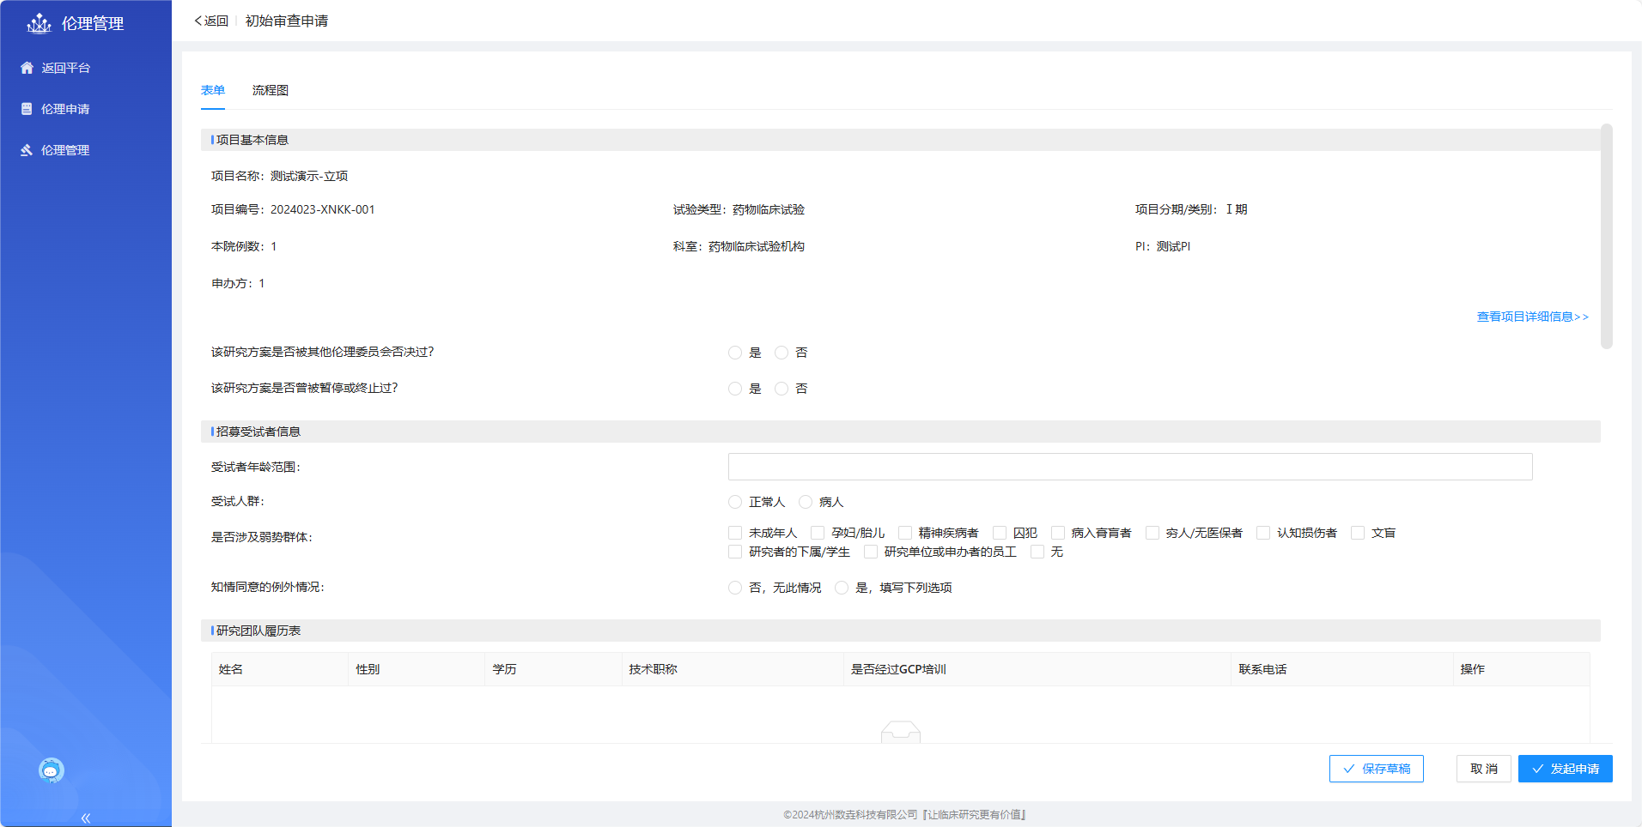
初始审查伦理秘书受理通过后，在首页“快速入口”中点击【项目列表】，进入项目列表页，点击【项目管理】，进入项目阶段管理页面，在伦理阶段模块中点击【伦理管理信息】，可以下载伦理受理通知书，项目审批结束后，可以下载批件/意见函扫描件。
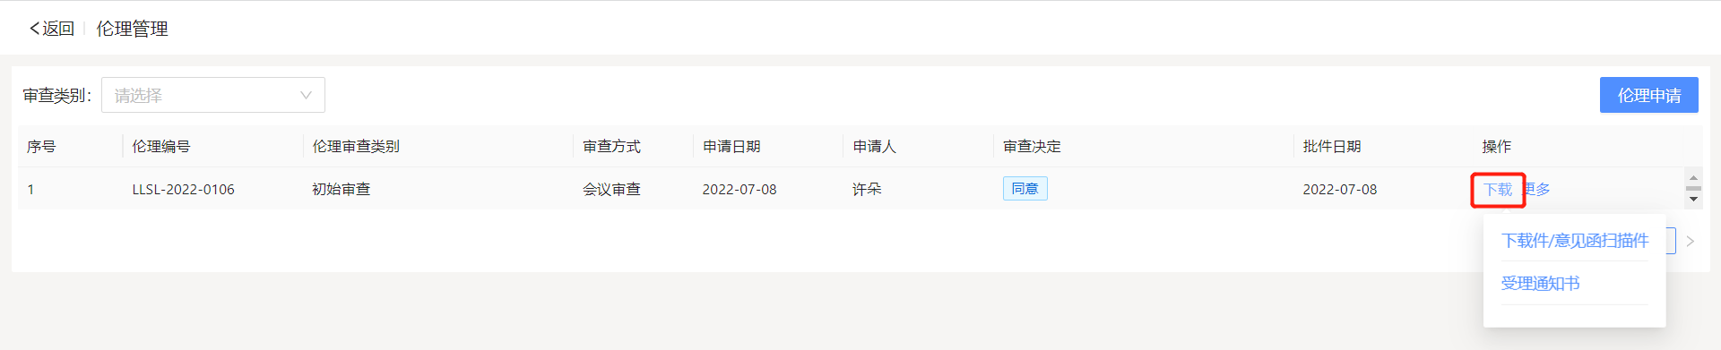

跟踪审查申请
初始审查结束后，可以发起项目跟踪审查申请，包括修正案审查、定期跟踪审查、违背方案审查、暂停终止试验审查、严重不良事件审查、结题审查、复审申请、安全性文件审查。
在首页“快速入口”中点击【项目列表】，点击【项目管理】，进入项目阶段管理页面，在伦理阶段模块中点击【伦理管理信息】，可以发起跟踪审查申请，按步骤填写申请表单和补充递交相关审查材料，点击提交，递交至伦理委员会。
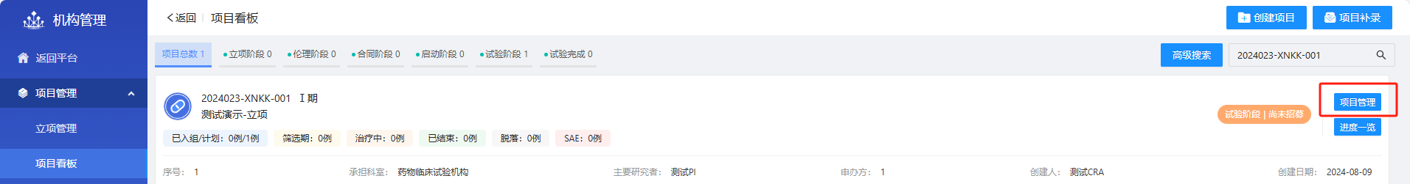
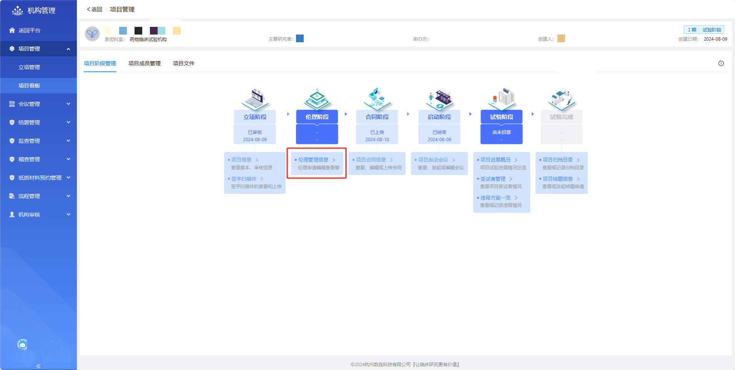
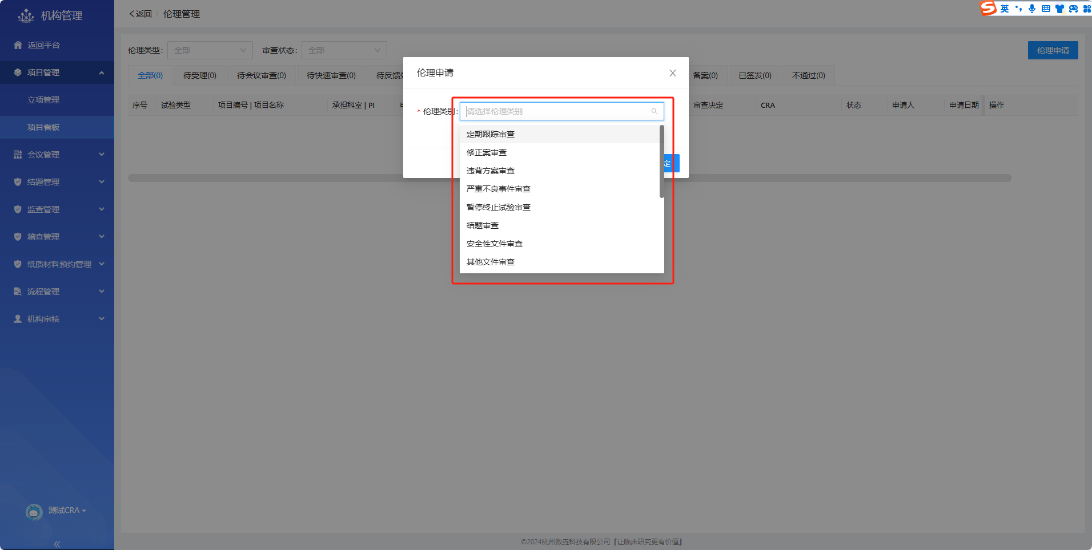
跟踪审查受理通过后，在首页“快速入口”中点击【项目列表】，进入项目列表页，点击【项目管理】，进入项目阶段管理页面，在伦理阶段模块中点击【伦理管理信息】，可以下载伦理受理通知书，项目审批结束后，可以下载批件/意见函扫描件。
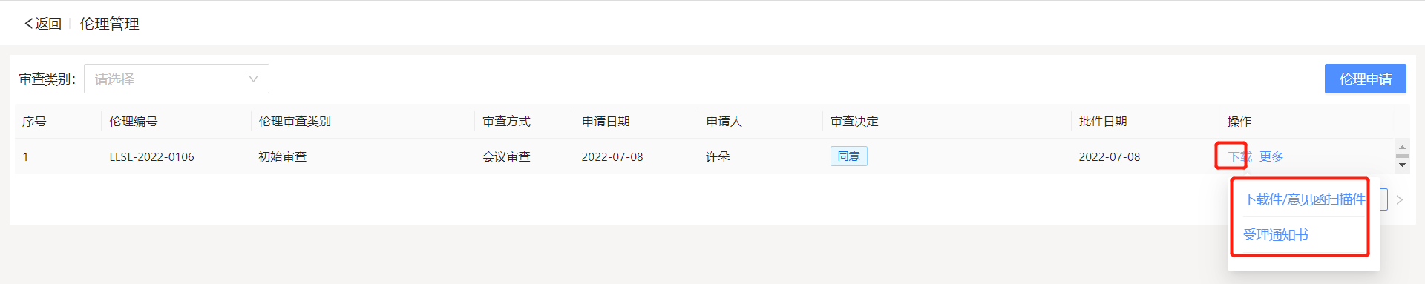
- 合同申请
项目正式申请审批通过后，请在首页“我的待办”中找到“合同申请”任务，点击处理进行项目主合同申请，上传合同草案，提交至机构办进行审批。
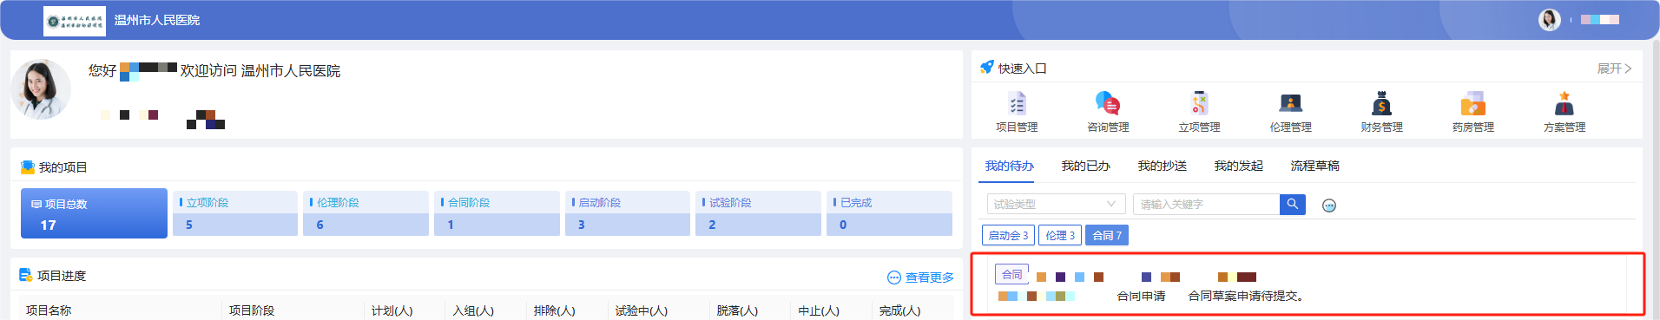
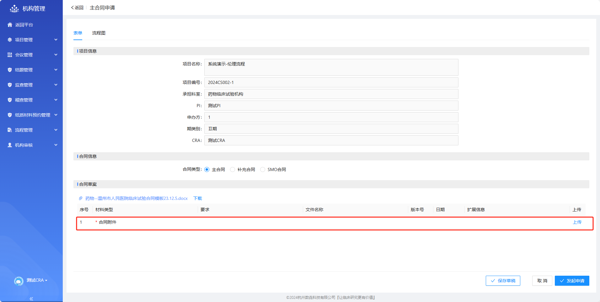
针对机构驳回的合同申请，请在首页“我的待办”中找到“合同草案审批驳回”任务，点击处理进行合同编辑修改（可在流程信息中查看和下载机构驳回的意见及文件），修改后提交至机构办重新进行审批。
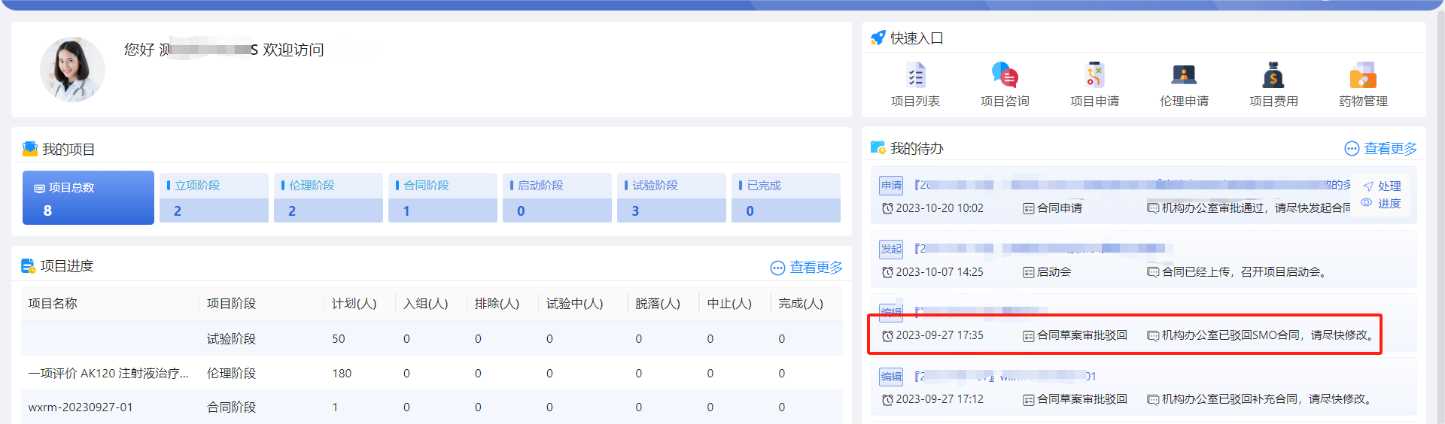
合同审批通过后，在首页“快速入口”中点击【项目列表】，进入项目列表页，点击【项目管理】，进入项目阶段管理页面，在合同阶段模块中点击【项目合同信息】，进入合同列表页面，可以点击【合同申请】发起补充合同、SMO合同申请，并且针对已生效的合同可以点击【查看】，在合同信息中下载正式合同扫描件。
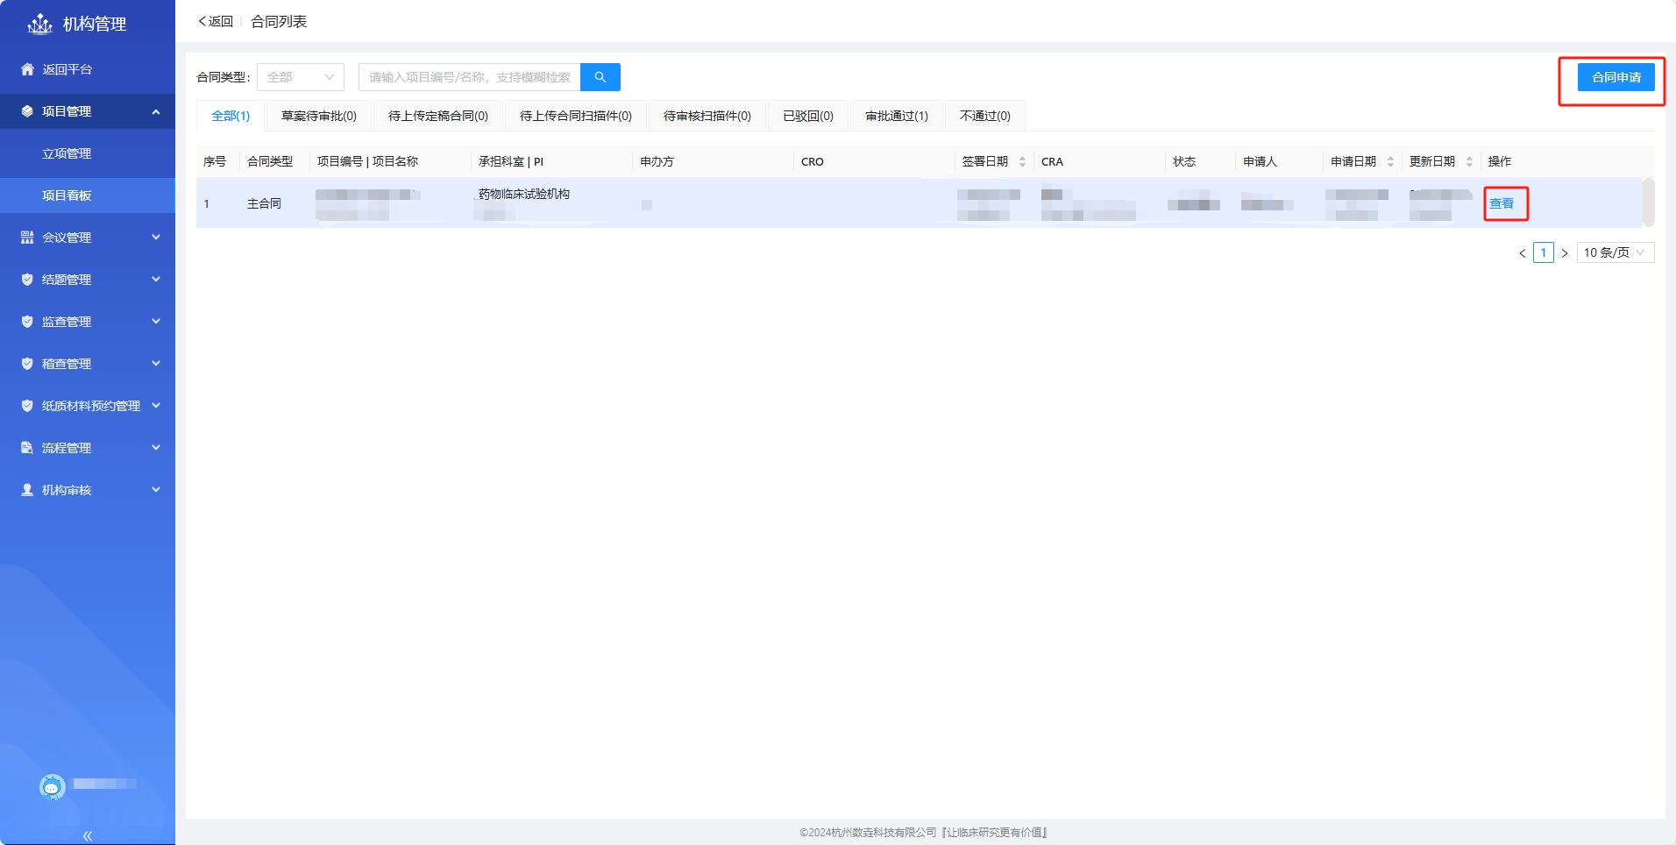
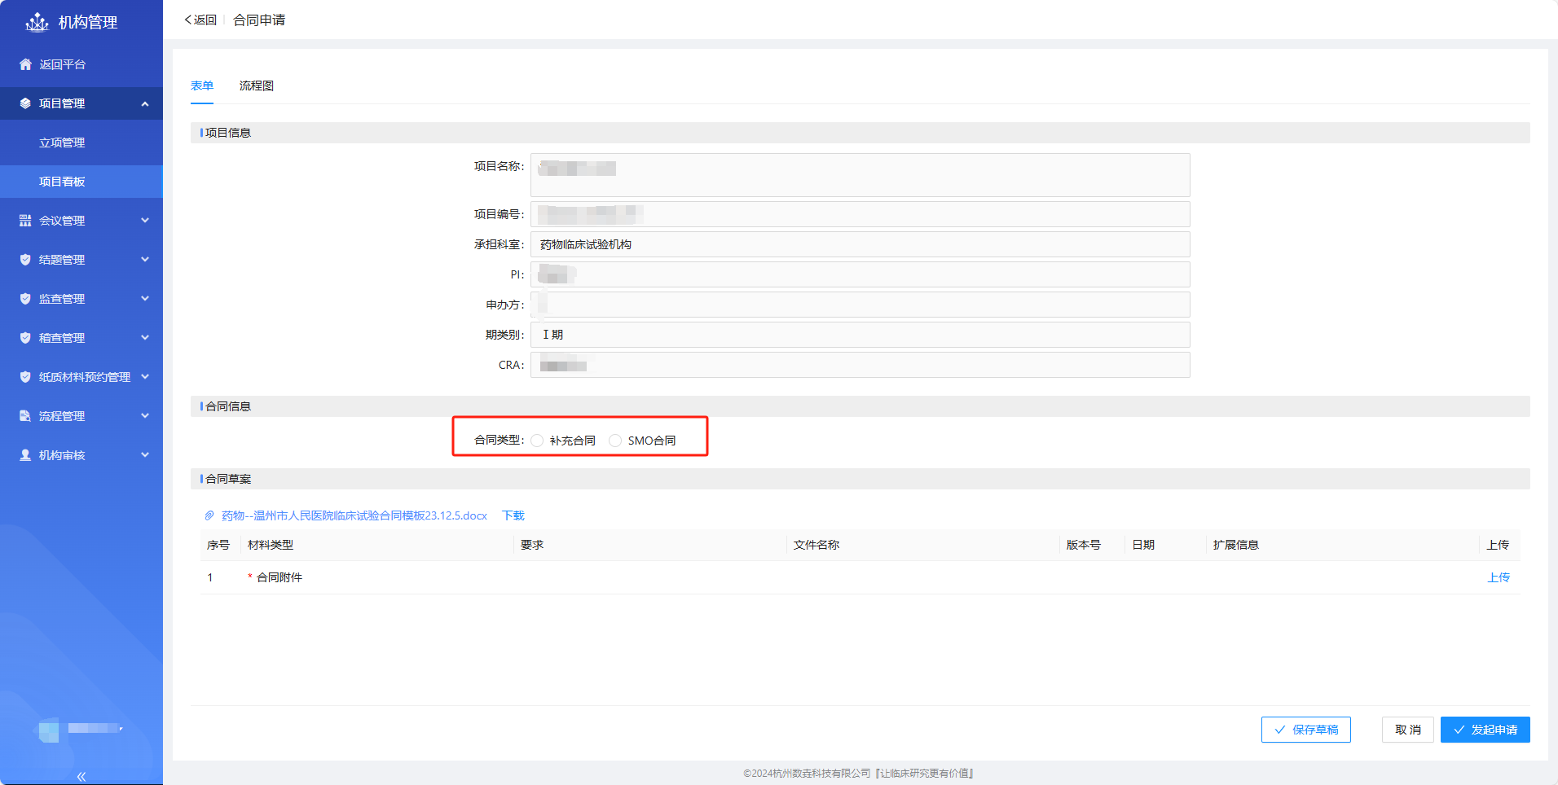
- 启动会预约
项目合同签署生效后，请在首页“我的待办”中找到“启动会”任务，点击处理进行启动会预约，填写会议相关信息，提交至机构办进行审批。
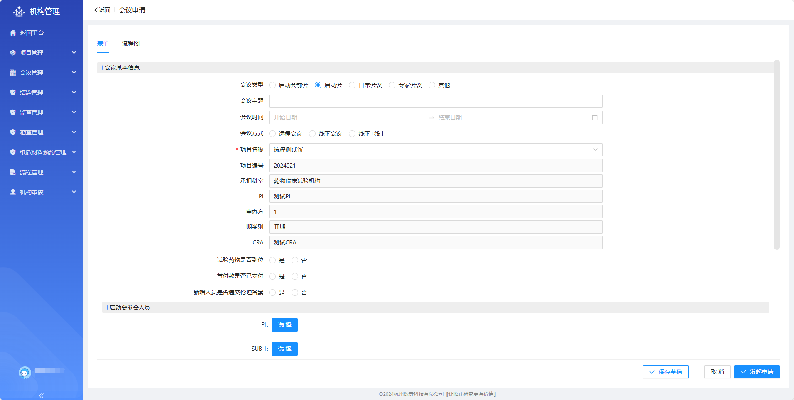
- CRA备案
如果项目涉及到CRA人员新增或变更，请在首页“快速入口”中点击【项目管理】，进入项目列表页，点击【流程管理】，选择【CRA备案】，点击右上角【新增申请】，填写CRA相关信息并上传人员资质材料，并选择是新增还是变更，提交至机构办进行审核授权（注意，只有授权后新CRA才有项目访问权限）
